**CRM客户管理系统**

**客户售前：**

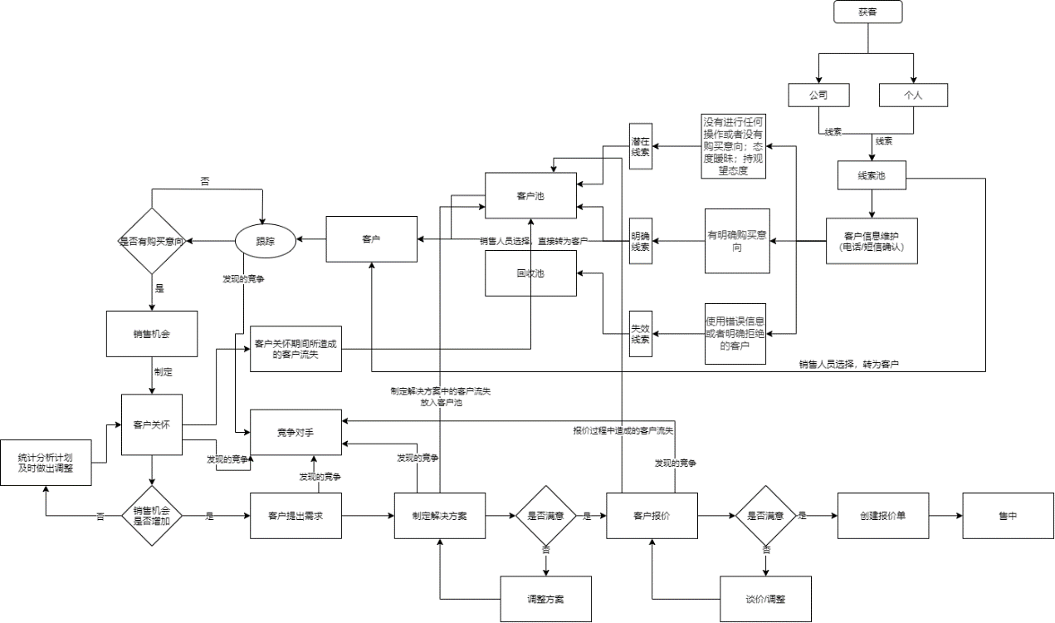

**下面是重制版**

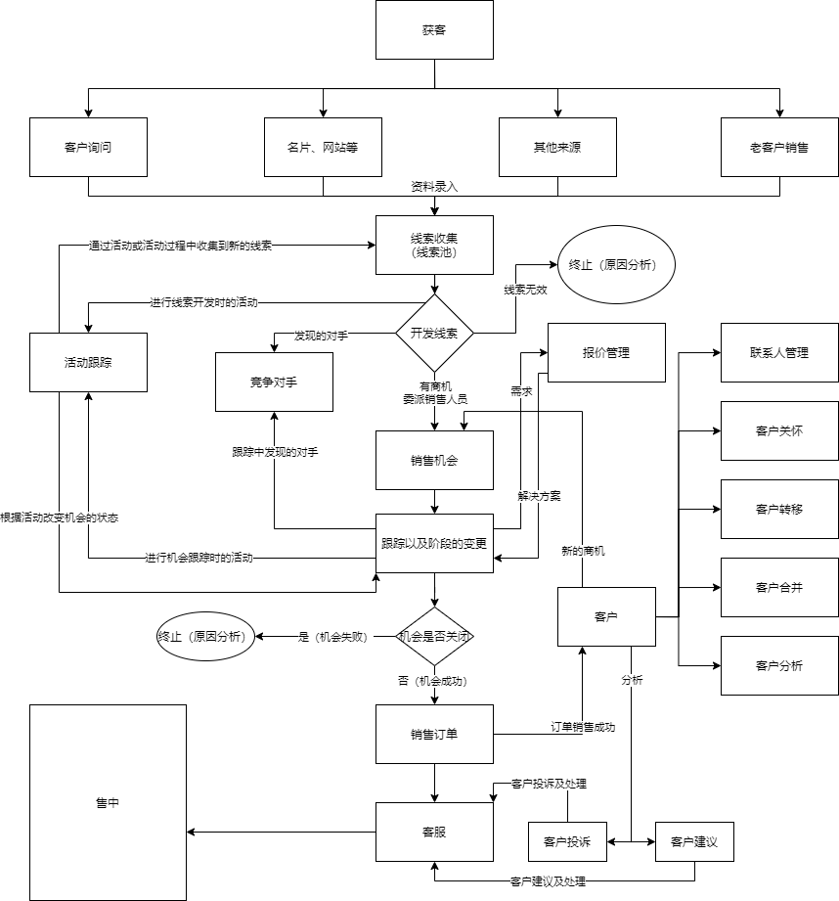

**售后模块：**

主要功能：维修管理、客户投诉、客户服务、问答库、客户关怀

    业务流程：客户报修——》处理客户问题——》处理客户投诉——》给予客户关怀

**维修接单**

**客服台**

**1客服接单 新增**

**客户信息，产品，故障描述，接单人，接单时间（上门），维修方式，指点维修人员**

1. **维修人员 修改**

**联系客户，上门时间（时分） 状态**

1. **上门维修 维修人员 修改**

**详细故障 修改状态 填写配件详情 修改参保的情况 上门费用 回执**

**配件详情**

**故障说明**

1. **客服电话回访**

**是否上门**

**是否出示过价格表**

**指定维修人员要有前提哪些条件**

**客服台**

1. **投诉 新增**

**客户信息，投诉主题，首位接待人，分类（产品投诉，服务投诉，客户意见，其他），描述，日期，时间，投诉人**

1. **紧急程度（非常紧急，急，普通）**
2. **处理过程，处理结果（未处理，处理中，处理完成）**
3. **处理花费的时间（一小时，半天，一天，一个工作日，半个月）**
4. **客户反馈**
5. **客户投诉后，市场营销部应及时组织对客户实施售后服务并进行客户意见调查。客户意见征集后应及时填报《客户满意度调查表》。**
6. **回访（是否解决过你的问题，解决过程你是否满意）**

**客户服务 新增**

**市场营销部按客户售后服务的要求，以《业务联系书》的方式发至相关部门，负责售后服务的部门应及时提供售后服务。**

**主题，客户信息，服务类型（答疑，故障排除，其他）**

**服务方式（电话，上门），日期时间，花费的时间（一小时，半天，一天，一个工作日，半个月），客户联系人，**

**状态（无需处理 未处理，处理中，处理完成），执行人**

**服务内容，客户反馈**

**客户关怀**

**关怀主题（可以根据客户的生日，节日，关怀客户）**

**客户，联系人，日期，执行人，类型（重要客户，一般，普通）**

**关怀内容，客户反馈**

售中

流程：签约客户-->订单-->订单明细-->计划回款-->发货明细-->回款-->发货单-->退货-->退款

1. 签约客户

客户生命周期进入发展期成为签约客户

1. 订单（已签约）
2. 订单明细

代表成功订单的主要信息：数量、价格、型号

不考虑仓库库存的情况下，订单明细=发货明细

价格这里是从售前谈好的价格来计算的

获取报价单生成订单，订单表进行记录

针对直接下单的客户直接新增记录

判断库存发货

（库存：

新增时不小于1条不大于500

库存小于10提醒库存即将不足，大于500时提示压货过多）

不太清楚这一块要不要放在这里

1. 发货明细

商品的详细信息

实际库存不足交付客户需要库存下 可能出现一条订单明细中有多条发货明细

连接订单明细...

1. 发货单（给仓库看的）

发货单包括多个发货明细

不一定要注明价格，必须要注明型号、尺寸、颜色、数量

发货的记录

记录发货次数、数量、收货人信息等、商品的型号

1. 回款
2. 计划回款

制定回款计划

①跟进未付清的所有订单，进行还款日期的当月月初短信提醒方式补款（未逾期），距离补款日期还剩3天的客户进行橙色表示

②逾期客户标红，并进行电话催账

1. 回款记录

1）. 生成回款记录，详细记录付款时间、处理人、付款方式、（分期的记录第几次回款）

2）. 由财务查实核对是否回款

3）. 属实后然后修改订单状态

①如果是一次性付款付清，把订单状态修改成已完成

②分期付款的直到全部结算清楚后，再把订单状态修改成已完成

1. 发票

付完款之后的发票，记录 -->显示付款方式（分期显示期次）、时间、订单信息（产品信息，客户信息）、金额（有大小写金额）、处理人

1. 退款退货

原因

1. 退货单
2. .本身产品问题或在规定时间内（判断日期是否在规定时间内），核实退货时间（从售后那里获取是否属实）

①查看并验证买家的支付方式：

一次性支付完成，全额退款

分期支付，退已支付金额

②生成退货单(表)，记录--退货的产品信息(名称)、订单信息(名称)、退款金额(订单金额)、已退金额、当前状态(未开始、执行中、已退款)

状态：

待开始：已同意申请退款退货，但双方都没有进行（退货/退款）操作

执行中：进行退款退货中..并已归还部分金额或已归还全部金额但还未全部处理完毕（不问商品/金额没有完成）

已退款：产品已入库并已退还所有金额

1. 自身原因或超出规定时间（判断日期）

①不退

②有偿退

1. 退款明细单

包含退货单信息(名称)、产品信息、退货原因、退货数量、退货金额、退货入库数量

全部处理完毕将退款单状态修改成已退款

订单明细

成交订单的主要信息，数量、价格

不考虑仓库库存的情况下，订单明细=发货明细

发货明细

商品①需要 11件

a仓 5件

b仓 3件

可能出现一条订单明细出现多条发货明细

|  |  |  |  |  |
| --- | --- | --- | --- | --- |
| 型号 | 尺寸 | 颜色 | 数量 | ... |

未发货的信息

发货单（给仓库看的）包括多个发货明细

不一定要注明价格，必须要注明型号、尺寸、颜色、数量

第一记录条：a仓 5件 物流1

第二：b仓 3件 物流2

第三：?仓 3件 物流3

订单

001 总金额20000 时间2020-9-14

订单详情

商品A 数量2 价格5000

商品B 数量10 价格200

商品C 数量1 价格8000

库存

A100

B2

C1

发货明细（给仓库看的）

第一条：A2、b2、c1

第二条：b8

发货详情（发货单明细，不同物流）

时间9-14 处理人xx 物流1 （发第一条）

发货单包括多个发货明细